Министерство науки и высшего образования Республики Казахстан

Северо-Казахстанский университет им. М. Козыбаева

Факультет инженерии и цифровых технологий

Кафедра «Информационно-коммуникационные технологии»

**Лабораторная работа 1-3**

По дисциплине: «Протоколы и интерфейсы компьютерных систем»

|  |  |
| --- | --- |
| Выполнил  студент группы АПО-23 | Кутушев Т.Б. |
| Проверила  преподаватель | Ушакова Е.В. |

Петропавловск, 2025

**Отчёт**

|  |  |  |  |  |  |
| --- | --- | --- | --- | --- | --- |
| Характеристика | Сайт | | | | |
|  | 1-й сайт | 2-й сайт | 3-й сайт | 4-й сайт | 5-й сайт |
| Визуальный анализ | | | | | |
| Адрес (скриншот главной страницы в приложении) | https://www.amazon.com | https://aliexpress.ru/?loc=kz | https://ozon.kz/?__rr=1 | https://www.ebay.com | https://www.wildberries.ru |
| Название | Amazon | AliExpress | Ozon | Ebay | Wildberrries |
| Целевая Аудитория | Пользователи со всего мира (в основном жители США и Европы) | Покупатели, заинтересованные в доступных товарах из Китая, ищущие низкие цены, скидки и бесплатную доставку | Население СНГ | Коллекционеры, предприниматели, продающие новые и б/у товары | Население СНГ. Покупатели ищут одежду, обувь, косметику и товары для дома |
| Сервисы (функционал) | Интернет-магазин, доставка, распродажи, скидки, подписка, отзывы и рейтинги | Маркетплейс, купоны и скидки, AliExpress Plus (быстрая доставка из локальных складов), программа защиты покупателя, Livestream-продажи | Маркетплейс, Ozon Premium (подписка с бесплатной доставкой и бонусами), экспресс-доставка, Ozon ID (кэшбэк, бонусы и персонализированные предложения), Ozon Бизнес (площадка для прдавцов) | Аукционы, глобальная доставка, защита покупателя с возможностью возврата денег, создание собственного интернет-магазиа внутри платформы | Маркетплейс, пункты самовывоза, программа лояльности (скидки за покупки), Wildberries Pro (сервис для поставщиков и продавцов) |
| Навигация | Главное меню (категории товаров, акции, подписка), поиск (умный поиск с фильтрами, пр., цена, бренд, доставка и т.д.), страница товара (фото, описание, отзывы, похожие товары), корзина и оформление заказа (добавление товаров, выбор доставки и оплаты), личный кабинет (заказы, возвраты, подписки) | Главное меню (категории, топ-продажи, купоны), поиск (поддержка фильтров, сортировки, рекомендаций), страница товара (описание, фото, видео, отзывы с фото), корзина и заказ (скидки, промокоды, защита покупателя), личный кабинет (аказы, отслеживание, возвраты, кэшбэк) | Главное меню (категории, подборки, подписка, поиск (фильтры по цене, бренду, рейтингу), страница товара (фото, описание, доставка, кэшбэк), корзина и заказ (выбор доставки, оплаты, бонусов), личный кабинет (заказы, возвраты, подписка, Ozon ID) | Главное мею (категории, аукционы, бренды, акции), поиск (фильтры, пр., новый/б/у, страна, цена, аукцион/фиксированная цена), страница товара (ставки, описание, продавец, отзывы), корзина и заказ (оплата, доставка, ставки в аукционе), личый кабинет (покупки, продажи, аукционы, возвраты) | Главное меню (категории, тренды, скидки, подборки), поиск (фильтры по цвету, размеру, цене, бренду и т.д.), страница товара (фото, отзывы, наличие в пунктах выдачи), корзина и заказ (выбор дотсавки, примерка перед оплатой), личный кабинет (заказы, возвраты, скидки, избранное) |
| Логотип и его тип (скриншот) | Логотип-словесный знак | словесный | словесный | Логотип-словесный знак | Словесный |
| Дизайн и его яркие элементы | Минималистичный, в корпоративных цветах (белый, чёрный, оранжевый), оранжевая стрелка-улыбка под логотипом, выделенные блоки с акиями, блок рекомендуемые товары с персонализацией, простые карточки товаров без лишних деталей | Яркий, насыщенные цвета (красный, оранжевый, белый, много визуальной информации, красные баннеры с акциями и купонами, раздел «горящие товары» с анимацией таймера скидок, категории товаров с мини-иконками, крупные фото и видео в карточках товаров | Современный, синий и белый увета, акцент на визуальную часть, синий фон и белые элементы интерфейса, крупные карточки товаров с акцентом на фото, блоки с бонусами и подпиской, анимированные баннеры акций | Строгий и лаконичный (белый фон, синие и серые акценты), цветной логотип ebay, раздел с аукционами. Где цена выделена красным, раздел «популярные предложения» с выделением скидок, простые карточки товаров без перегруженного дизайна | Яркий, фиолетовый фирменный цвет, упрощенные элементы интерфейса, фиолетовый фон в фирменном стиле, яркие карточки товаров с крупными фото, выделенные скидки и акции красным цветом, минималитсичный интерфейс с быстрым доступом к категориям |
| Коэффициент привлекательности | Посетители 3,1 млрд.  Посетителей в день – 100, 2 млн.  Просмотры – 28, 2 млрд. просмотры в день – 908, 2 млн. | Посетители – 683, 5 млн.  Посетителей в день – 22 млн.  Просмотры – 3,2 млрд.  Просмотров в день – 102,5 млн. | Посетители – 1,1 млн.  Посетителей в день – 35, 8 тыс.  Просмотры – 6,9 млн.  Просмотров в день – 223 тыс. | Посетители – 650, 6 млн.  Посетителей в день – 21 млн.  Просмотры – 4,4 млрд.  Просмотров в день – 141,3 млн. в день | Посетители – 12,7 тыс.  Посетителей в день – 410  Просмотры – 24,8 тыс.  Просмотров в день – 800 |
| Технологический анализ | | | | | |
| Кросс-браузерность | Открывается на:  Chrome, Edge, Opera, Brave | Открывается на:  Chrome, Edge, Opera, Brave | Открывается на:  Chrome, Edge, Opera, Brave | Открывается на:  Chrome, Edge, Opera, Brave | Открывается на:  Chrome, Edge, Opera, Brave |
| Адаптивность (chrome dev tools) | Адаптирован под мобильные устройства | Адаптирован под мобильные устройства | Адаптирован под мобильные устройства | Адаптирован под мобильные устройства | Адаптирован под мобильные устройства |
| Производительность (web.dev) | 82% | 19% | 90% | 52% | 72% |
| Скорость загрузки (pr.cy.ru) | 3, с. | 2,9 с. | 1,1 с. | 3,6 с. | 1,9 с. |
| Ключевые слова ( | Amazon, купить, доставка, покупка,заказ | Aliexpress, доставка, покупка, из Китая, заказ, купить | Ozon, купить, доставка, заказ, СНГ | Ebay, аукцион, доставка, купить, покупка | Wildberries, одежда, обувь, покупка, доставка, заказ |

Производительность:

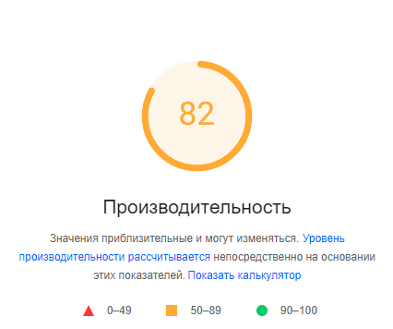

Рис. 1, производительность Amazon

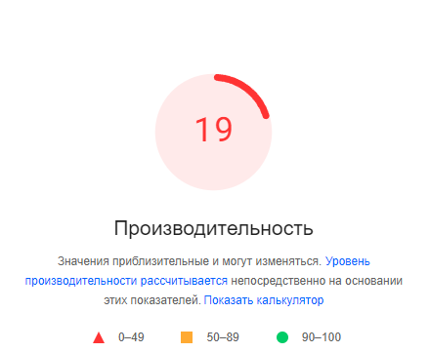

Рис. 2, производительность AliExpress

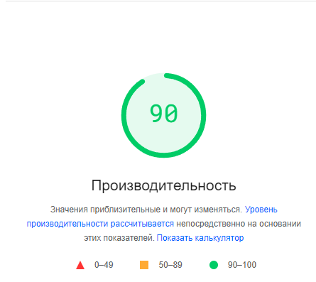

Рис. 3, производительность AliExpress

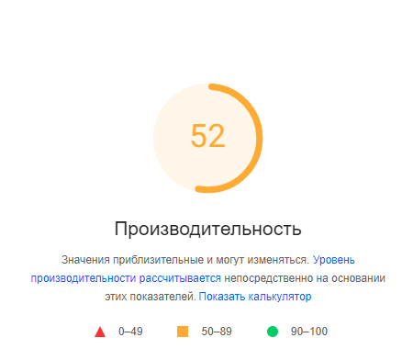

Рис. 4, производительность Ebay

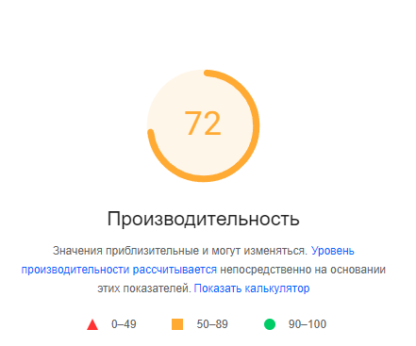

Рис. 5, производительность Wildberries

Время загрузки:



Рис. 6, Amazon



Рис. 7, AliExpress



Рис. 8, Ozon



Рис. 9, Ebay



Рис. 10, Wildberries

2. Схема сайта интернет-магазин

КОРЗИНА

ЛИЧНЫЙ КАБИНЕТ

Страница товара

БАННЕРЫ

КАТАЛОГ

РЕКОМЕНДАЦИИ

ПОИСК

АКЦИИ

КАТЕГОРИИ

ГЛАВНОЕ МЕНЮ